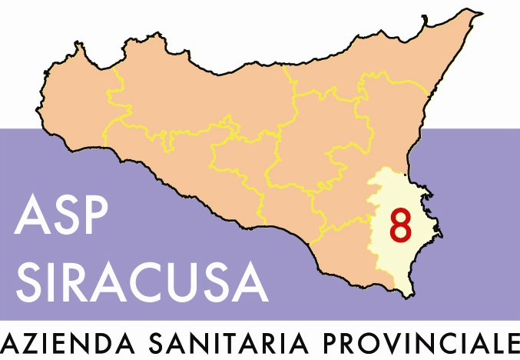
REGIONE SICILIANA
AZIENDA SANITARIA PROVINCIALE
SIRACUSA

Corso Gelone n° 17 - Siracusa
DIREZIONE GENERALE
C.so Gelone, 17 – 96017 Siracusa
TEL 0931 484321 Fax 0931 484380
direzione.generale@asp.sr.it
www.asp.sr.it

AVVISO
Inaugurazione nuovo ospedale di Lentini
Acquisizione promozione sponsorizzazione

Questa Azienda ha in programma il prossimo 17 ottobre la inaugurazione del nuovo ospedale di Lentini.
Per il complesso delle attività inerenti l’evento, l’Azienda ha selezionato un progetto offerta.
Questa Azienda intende ricercare dei soggetti privati (sponsor) che eroghino ciascuno un contributo che si fissa in €. 4.000,00 (quattromila euro) destinato a coprire i costi dell’evento che ammontano ad € 40.000,00 come da schema allegato.
La ricerca è finalizzata ad individuare 10 soggetti sponsor.
Per la veicolazione della ragione sociale degli sponsor che saranno individuati, l’ASP predisporrà n. 10 totem che saranno dislocati nell’ambito interessato all’evento e che rimarranno in situ per un periodo di trenta giorni.
Si avverte che:
- nell’ipotesi in cui dovessero pervenire offerte di sponsorizzazione di numero complessivo inferiore a quello sopra indicato, l’ASP sosterrà la derivante differenza di costo salva la possibilità di rinegoziare, applicando principi di par condicio, tra gli offerenti la quota di partecipazione;
- nell’ipotesi in cui dovessero pervenire offerte di sponsorizzazione di numero complessivo superiore a quello sopra indicato, l’ASP procederà a rideterminare, riducendolo, il valore del contributo;
- nella medesima ipotesi l’ASP si riserva altresì di contenere il numero degli sponsor, in rapporto allo spazio pubblicitario disponibile, utilizzando il criterio dell’acquisizione cronologica delle offerte.
- Avuto riguardo a quanto sopra previsto, non potranno essere prese in considerazione offerte di importo diverso da quello sopra indicato. Di converso l’ASP è disponibile ad accettare l’ offerta di un solo soggetto o di più soggetti che, congiuntamente, formulino una offerta per la copertura totale del costo dell’evento. Nell’ipotesi in cui dovessero pervenire più offerte, ciascuna per la copertura totale del costo dell’evento, sarà prescelta l’offerta che verrà acquisita per prima (criterio cronologico).
Pertanto, con riferimento al regolamento per la disciplina e la gestione delle sponsorizzazioni (approvato con delibera n. 336 dell’8-4-2011 e successiva di integrazione n.467 de 13-5-2011, e consultabile nel sito web aziendale www.asp.sr.it), eventuali soggetti che intendessero proporre offerta economica per l’iniziativa suddetta, sono invitati a formularla per iscritto, facendola pervenire via mail all’ indirizzo direzione.amministrativa@asp.sr.it entro il termine perentorio delle ore 12 del giorno 13 ottobre 2011.
L’offerta dovrà contenere:
- l’indicazione, nell’oggetto della mail della seguente dicitura “Offerta sponsor per cerimonia inaugurazione nuovo ospedale di Lentini ”;
- Esplicita dichiarazione di accettazione delle clausole contenute nel presente avviso e nel regolamento sopra richiamato.

Siracusa, li 7 ottobre 2011

Il Direttore Generale
(Dott. Franco Maniscalco)

